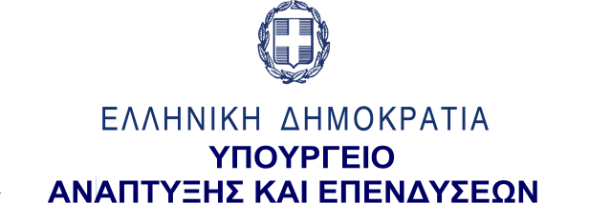
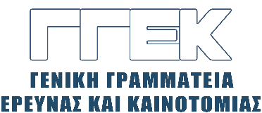

ΔΕΛΤΙΟ ΤΥΠΟΥ 22.09.2022
Επίσκεψη του Γενικού Γραμματέα ´Ερευνας και Καινοτομίας, κ. Αθανάσιου Κυριαζή
στο Ερευνητικό Κέντρο «Αθηνά» στην Ξάνθη, 21 Σεπτεμβρίου 2022
______________________________________________________________

Την Τετάρτη 21 Σεπτεμβρίου, ο Γενικός Γραμματέας Έρευνας και Καινοτομίας, κ. Αθανάσιος Κυριαζής επισκέφθηκε τις εγκαταστάσεις του Ερευνητικού Κέντρου «Αθηνά» στην Ξάνθη.

Αρχικά, σε εκδήλωση που διεξήχθη στο αμφιθέατρο του Ερευνητικού Κέντρου, με τη συμμετοχή του ερευνητικού και διοικητικού προσωπικού, ο Προεδρος του Κέντρου, κ. Ι. Εμίρης παρουσίασε τις δράσεις του «Αθηνά», ενώ ο Διευθυντής του Ινστιτούτου Επεξεργασίας του Λόγου (ΙΕΛ) , κ. Β. Κατσούρος παρουσίασε τις δράσεις του Ινστιτούτου.

Στη συνέχεια, ο κ. Κυριαζής στην ομιλία του, μεταξύ άλλων, αναφέρθηκε στα επιτεύγματα της ΓΓΕΚ σε θέματα έρευνας και καινοτομίας και στον βραχυπρόθεσμο και μακροπρόθεσμο σχεδιασμό για τα εν λόγω θέματα.

Ειδικότερα, αναφέρθηκε στις προκηρύξεις νέων έργων, όπως οι εμβληματικές δράσεις και στην προκήρυξη του έργου του ΕΛ.Ι.Δ.Ε.Κ., μέσω του Ταμείου Ανάκαμψης, το νέο «Ερευνώ - Καινοτομώ» 2021-2027 κ.λπ.

Επίσης, επεσήμανε ότι οι νεοφυείς επιχειρήσεις έχουν πιστοποιηθεί από τη ΓΓΕΚ και τόνισε την ανάγκη διασύνδεσης των Ερευνητικών Κέντρων με τις επιχειρήσεις για την προώθηση της καινοτομίας.

Στη συνέχεια, ξεναγήθηκε στις εγκαταστάσεις του «Αθηνά», κατά την οποία έγινε παρουσίαση των επιτευγμάτων του Ερευνητικού Κέντρου και τέλος είχε συναντήσεις με το ερευνητικό και διοικητικό προσωπικό του.

